**PHẦN II: CÂU HỎI ĐÚNG SAI**

**Câu 1.** Mỗi nhận định sau đúng hay sai khi nói về vai trò của nước?

|  |  |  |  |
| --- | --- | --- | --- |
| **Ý** | **Mệnh đề** | **Đúng** | **Sai** |
| a. | Điều hòa nhiệt độ của cơ thể thực vật. | **đ** |  |
| b. | Là dung môi hòa tan các chất, tham gia vào quá trình vận chuyển vật chất trong cây. | **đ** |  |
| c. | Là nguyên liệu, môi trường của các phản ứng sinh hóa. | **đ** |  |
| d. | Là thành phần cấu tạo của tế bào. | **đ** |  |

**Câu 2.** Mỗi nhận định sau đúng hay sai khi nói về vai trò của các nguyên tố khoáng?

|  |  |  |  |
| --- | --- | --- | --- |
| **Ý** | **Mệnh đề** | **Đúng** | **Sai** |
| a. | Magnesium (Mg) là thành phần của thành tế bào, hoạt hóa enzyme thủy phân ATP và phospholipid. |  | **s** |
| b. | Calcium (Ca) là thành phần của nucleic acid, phospholipid, ATP và một số coenzyme. |  | **s** |
| c. | Phosphorus (P) là thành phần của diệp lục, tham gia hoạt hóa enzyme liên quan đến sự vận chuyển gốc phosphate. |  | **s** |
| d. | Posstasium (K) điều tiết đóng mở khí khổng, cân bằng nước, áp suất thẩm thấu; thúc đẩy sự vận chuyển các chất. | **đ** |  |

**Câu 3.** Mỗi nhận định sau đúng hay sai khi mô tả các triệu chứng tương ứng ở lá do sự thiếu hụt các nguyên tố?

|  |  |  |  |
| --- | --- | --- | --- |
| **Ý** | **Mệnh đề** | **Đúng** | **Sai** |
| a. | Thiếu K lá màu vàng; mép phiến lá màu cam đỏ. |  | **s** |
| b. | Thiếu P lá nhỏ, màu lục đậm; thân, rễ kém phát triển. | **đ** |  |
| c. | Thiếu N cây bị còi cọc, chóp lá hóa vàng. | **đ** |  |
| d. | Thiếu Mg lá màu vàng nhạt, mép lá màu đỏ. |  | **s** |

**Câu 4.** Mỗi nhận định sau là đúng hay sai khi nói về nguyên nhân làm tế bào lông hút luôn ưu trương so với dung dịch đất?

|  |  |  |  |
| --- | --- | --- | --- |
| **Ý** | **Mệnh đề** | **Đúng** | **Sai** |
| a. | Rễ hấp thụ các ion khoáng từ đất và tích lũy các chất tan từ quá trình chuyển hóa vật chất. | **đ** |  |
| b. | Thoát hơi nước ở lá làm giảm lượng nước ở tế bào lông hút. | **đ** |  |
| c. | Rễ tiết các chất làm phân giải các chất tan trong dung dịch đất. |  | **s** |
| d. | Rễ hấp thụ nước và tích lũy nước từ quá trình chuyển hóa vật chất. |  | **s** |

**Câu 5.** Người ta khảo sát và đo nồng độ chất tan (%) trong đất và trong tế bào lông hút của một cây Xoài và thu được kết quả như bảng bên dưới. Khi nói về cây xoài này, các phát biểu sau đúng hay sai?

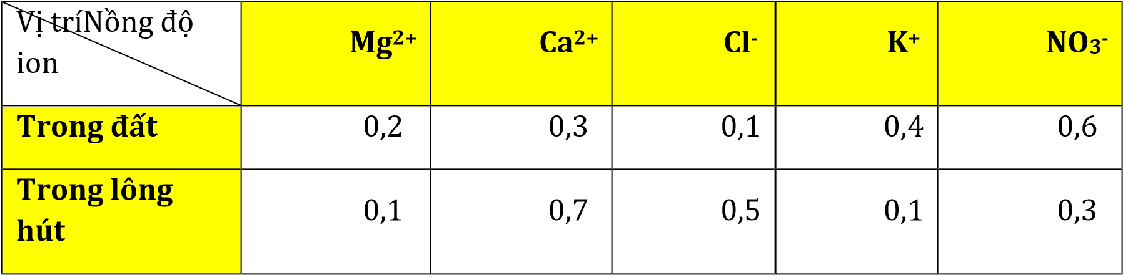

|  |  |  |  |
| --- | --- | --- | --- |
| **Ý** | **Mệnh đề** | **Đúng** | **Sai** |
| a. | Có 2 chất khoáng cây xoài này phải tiêu tốn năng lượng để hấp thụ. | **đ** |  |
| b. | Cây xoài này phải tốn năng lượng để vận chuyển Ca2+. | **đ** |  |
| c. | Có 1 chất mà cây xoài này không tiêu tốn năng lượng để hấp thụ. |  | **s** |
| d. | Nếu trong đất chỉ có các chất tan trên thì cây xoài này không thể hấp thụ được nước. |  | **s** |

**Câu 6.** Mỗi nhận định sau đúng hay sai khi nói về đặc điểm của sự hấp thụ khoáng theo cơ chế thụ động?

|  |  |  |  |
| --- | --- | --- | --- |
| **Ý** | **Mệnh đề** | **Đúng** | **Sai** |
| a. | Hòa tan trong nước và vào rễ theo dòng nước. | **đ** |  |
| b. | Diễn ra theo có chế hút bám trao đổi, không tốn năng lượng. | **đ** |  |
| c. | Khuếch tán theo sự chênh lệch nồng độ từ cao đến thấp. | **đ** |  |
| d. | Được hấp thụ mang tính chọn lọc và ngược với gradient nồng độ. |  | **s** |

**Câu 7.** Mỗi nhận định sau đúng hay sai khi nói về đặc điểm của sự hấp thụ khoáng theo cơ chế chủ động?

|  |  |  |  |
| --- | --- | --- | --- |
| **Ý** | **Mệnh đề** | **Đúng** | **Sai** |
| a. | Khuếch tán theo sự chênh lệch nồng độ từ cao đến thấp. |  | **s** |
| b. | Được vận chuyển ngược chiểu gradient nồng độ. | **đ** |  |
| c. | Cần tiêu tốn năng lượng ATP. | **đ** |  |
| d. | Hòa tan trong nước và vào rễ theo dòng nước. | **đ** |  |

**Câu 8.** Mỗi nhận định sau là đúng hay sai khi nói về nguyên nhân mà thực vật ở cạn có thể chết khi cây bị ngập úng?

|  |  |  |  |
| --- | --- | --- | --- |
| **Ý** | **Mệnh đề** | **Đúng** | **Sai** |
| a. | Lông hút bị chết hoặc tiêu biến nhiều. | **đ** |  |
| b. | Cây hút nước quá nhiều, làm mất cân bằng nước. |  | **s** |
| c. | Cây thiếu oxygen, quá trình hô hấp rễ bị trì trệ là cây thiếu năng lượng. | **đ** |  |
| d. | Ngập úng làm cho rễ bị thiếu oxi nên không hô hấp được. | **đ** |  |

**Câu 9.** Khi nói về sự hút nước của cây, mỗi mệnh đề sau là đúng hay sai?

|  |  |  |  |
| --- | --- | --- | --- |
| **Ý** | **Mệnh đề** | **Đúng** | **Sai** |
| a. | Trời lạnh, sức hút nước của cây giảm. | **đ** |  |
| b. | Sức hút nước của cây mạnh hay yếu không phụ thuộc vào độ nhớt của chất nguyên sinh. |  | **s** |
| c. | Độ nhớt của chất nguyên sinh tăng sẽ gây khó khăn cho sự chuyển dịch của nước, làm giảm khả năng hút nước của rễ. | **đ** |  |
| d. | Một trong các nguyên nhân rụng lá mùa đông do cây tiết kiệm nước vì hút được ít nước. | **đ** |  |

**Câu 10.** Cây Đước**,** một loại cây phổ biến sống ở vùng ngập mặn, cửa biển ở Việt Nam có khả năng thích nghi khi sống ở nơi có độ mặn cao. Dựa vào những hiểu biết về cấu tạo cây đước hãy cho biết mỗi nhận định sau là đúng hay sai khi nói về nguyên nhân giúp chúng thích nghi với môi trường có độ mặn cao như vậy?

|  |  |  |  |
| --- | --- | --- | --- |
| **Ý** | **Mệnh đề** | **Đúng** | **Sai** |
| a. | Lá có tuyến tiết muối ở trên, đảm bảo lượng muối thừa không đầu độc cây. | **đ** |  |
| b. | Rễ dài và vững chắc, có nhiều lỗ khí giúp cây bám và hô hấp hiệu quả. | **đ** |  |
| c. | Rễ cây Đước có hệ thống vòi hút khí mọc ngược lên trên giúp chúng dễ hô hấp khi ngập nước. | **đ** |  |
| d. | Không bào ở tế bào lông hút có nồng độ chất tan cao, giúp cây dễ hút nước. | **đ** |  |

**Câu 11.** Quan sát hình bên dưới về quá trình vận chuyển nước và chất khoáng vào mạch gỗ của rễ. Phát biểu nào đúng, phát biểu nào sai?

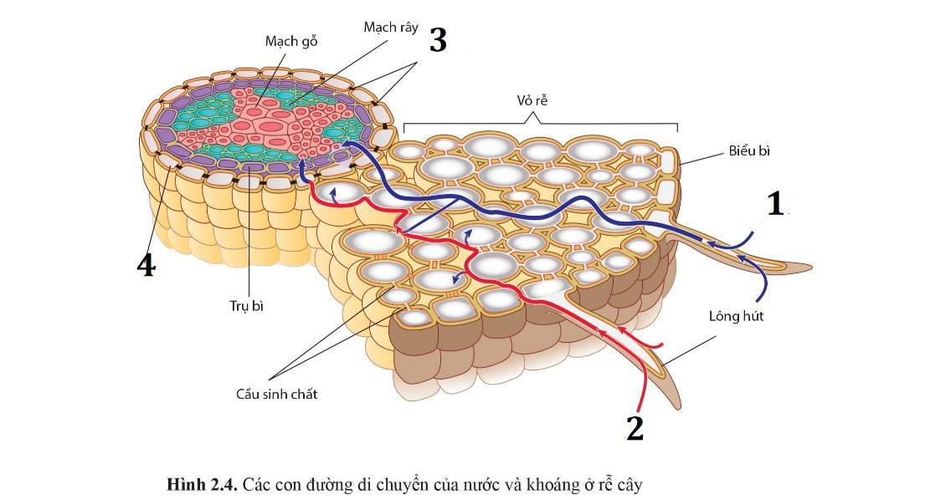

|  |  |  |  |
| --- | --- | --- | --- |
| **Ý** | **Mệnh đề** | **Đúng** | **Sai** |
| a. | Con đường (1) nhanh hơn và được kiểm soát. |  | **s** |
| b. | Con đường (2) là con đường vận chuyển nước và khoáng chủ yếu vào mạch gỗ của rễ. | **đ** |  |
| c. | Cấu trúc (3) giúp kiểm tra lượng nước và chất khoáng vào mạch gỗ của rễ. | **đ** |  |
| d. | Con đường gian bào hay tế bào chất đều phải đi qua cấu trúc (4). | **đ** |  |

**Câu 12.** Mỗi nhận định sau là đúng hay sai khi nói về đặc điểm của hai con đường vận chuyển nước và chất khoáng vào mạch gỗ của rễ?

|  |  |  |  |
| --- | --- | --- | --- |
| **Ý** | **Mệnh đề** | **Đúng** | **Sai** |
| a. | Con đường gian bào phải qua sự kiểm soát của đai Caspary. |  | **s** |
| b. | Con đường tế bào chất có tốc độ nhanh, được kiểm soát bởi đai Caspary. |  | **s** |
| c. | Con đường tế bào chất di chuyển qua tế bào chất của các tế bào thông qua cầu sinh chất. | **đ** |  |
| d. | Con đường gian bào có tốc độ chậm, khó kiểm soát. |  | **s** |

**Câu 13.** Khi nói về nguyên nhân của hiện tượng ứ giọt chỉ xảy ra ở cây bụi, cây thân thảo, mỗi mệnh đề sau là đúng hay sai?

|  |  |  |  |
| --- | --- | --- | --- |
| **Ý** | **Mệnh đề** | **Đúng** | **Sai** |
| a. | Ở cây thân gỗ, áp suất rễ không đẩy được nước lên phần lá trên cao. |  | **s** |
| b. | Cây bụi và thân thảo thường thấp, gần mặt đất dễ xảy ra bão hòa hơi nước vào ban đêm, nhất là khi trời lạnh. | **đ** |  |
| c. | Cây bụi và cây thân thảo thường thấp nên động lực áp suất rễ đủ đẩy nước đến mép phiến lá. | **đ** |  |
| d. | Cây bụi và cây thân thảo không có bó mạch gỗ nên lực thoát nước yếu dần đến hiện tượng ứ giọt. |  | **s** |

**Câu 14.** Khi nói về lực trung gian làm cho nước có thể vận chuyển lên các tầng vượt tán, cao đến 100 mét, mỗi mệnh đề sau là đúng hay sai?

|  |  |  |  |
| --- | --- | --- | --- |
| **Ý** | **Mệnh đề** | **Đúng** | **Sai** |
| a. | Lực hút bán trao đổi của keo nguyên sinh. |  | **s** |
| b. | Lực dính bám của các phân tử nước với thành tế bào của mạch gỗ. | **đ** |  |
| c. | Lực sinh ra do sự phân giải nguyên liệu hữu cơ của tế bào rễ. |  | **s** |
| d. | Lực hút bám lẫn nhau giữa các phân tử nước. | **đ** |  |

**Câu 15.** Mỗi nhận định sau là đúng hay sai khi nói về vai trò của thoát hơi nước?

|  |  |  |  |
| --- | --- | --- | --- |
| **Ý** | **Mệnh đề** | **Đúng** | **Sai** |
| a. | Tạo lực hút đầu trên. | **đ** |  |
| b. | Khí khổng mở cho CO2 khuếch tán vào lá cung cấp cho quang hợp. | **đ** |  |
| c. | Giúp hạ nhiệt độ của lá cây vào nhưng ngày nắng nóng. | **đ** |  |
| d. | Giải phóng O2 giúp điều hòa không khí. |  | **s** |

**Câu 16.** Trong các lí do sau đây, lí do nào đúng và lí do nào sai khiến người ta không tưới nước cho lá khi trời nắng to?

|  |  |  |  |
| --- | --- | --- | --- |
| **Ý** | **Mệnh đề** | **Đúng** | **Sai** |
| a. | Vì nước nóng làm vũng rễ cây bị chín dẫn đến chết rễ. | **đ** |  |
| b. | Vì nước đọng lại trên lá làm tăng sức hấp thụ năng lượng mặt trời làm chín lá. | **đ** |  |
| c. | Vì nhiệt độ cao trên mặt đất làm nước bốc hơi nóng, làm chín lá. |  | **s** |
| d. | Vì khi nhiệt độ cao, rễ không lấy được nước. |  | **s** |

**Câu 17.** Mỗi nhận định sau là đúng hay sai khi nói về vai trò của nitrogen trong cơ thể thực vật?

|  |  |  |  |
| --- | --- | --- | --- |
| **Ý** | **Mệnh đề** | **Đúng** | **Sai** |
| a. | Tham gia điều tiết các quá trình sinh lí (enzyme, hormone,...). | **đ** |  |
| b. | Tham gia cấu tạo bào và cơ thể thực vật (protein, nucleic acid, diệp lục, ATP,...). | **đ** |  |
| c. | Tham gia giữ cân bằng nước, đóng mở khí khổng. |  | **s** |
| d. | Nitrogen là nguyên tố dinh dưỡng khoáng thiết yếu. | **đ** |  |

**Câu 18.** Mỗi nhận định sau là đúng hay sai khi nói về hoạt động góp phần cung cấp nitrogen cho cây hấp thụ?

|  |  |  |  |
| --- | --- | --- | --- |
| **Ý** | **Mệnh đề** | **Đúng** | **Sai** |
| a. | Hoạt động cố định nitrogen khí quyển của các vi sinh vật. | **đ** |  |
| b. | Sự cung cấp nitrogen qua phân bón. | **đ** |  |
| c. | Hoạt động của các nhóm vi khuẩn phân hủy chất hữu cơ trong xác sinh vật. | **đ** |  |
| d. | Sự phóng điện trong khí quyển (sấm sét). | **đ** |  |

**Câu 19.** Mỗi nhận định sau đây là đúng hay sai khi nói về những con đường đồng hóa NH4+ trong cơ thể thực vật?

|  |  |  |  |
| --- | --- | --- | --- |
| **Ý** | **Mệnh đề** | **Đúng** | **Sai** |
| a. | Amin hoá các keto acid để hình thành amino acid. | **đ** |  |
| b. | Chuyển vị amino acid để hình thành các amino acid mới. |  | **s** |
| c. | Chuyển hóa trở lại thành N2 thoát ra ngoài. |  | **s** |
| d. | Hình thành amide để dự trữ và khử độc NH4+ . | **đ** |  |

**Câu 20.** Dựa vào kiến thức về ảnh hưởng của ánh sáng đến tốc độ thoát hơi nước và biểu đồ thể hiện sự ảnh hưởng của cường độ ánh sáng đến tốc độ thoát hơi nước của cây Xô thơm (*Salvia officinalis*) ở hình bên. Cho biết phát biểu sau đây là đúng hay sai?

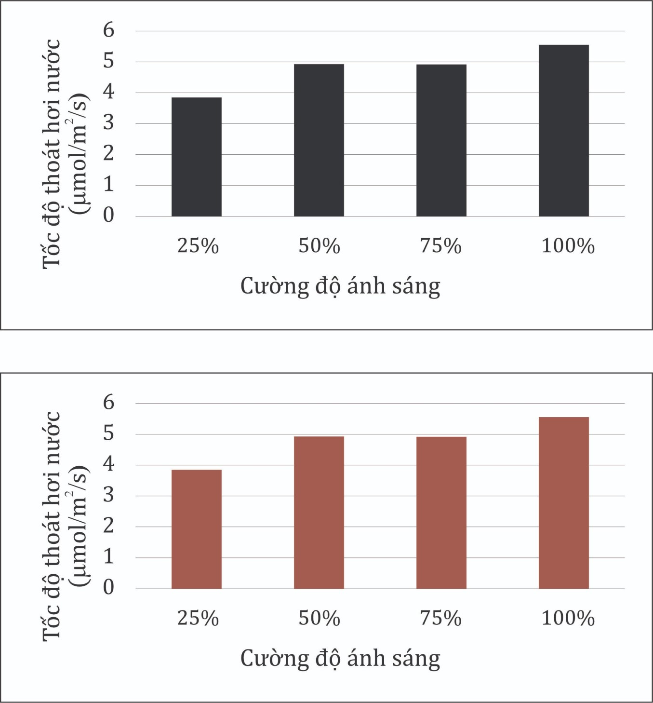

|  |  |  |  |
| --- | --- | --- | --- |
| **Ý** | **Mệnh đề** | **Đúng** | **Sai** |
| a. | Cường độ ánh sáng tỉ lệ nghịch với tốc độ thoát nước. |  | **s** |
| b. | Cường độ ánh sáng quá cao có thể đóng khí khổng, ngưng trệ quá trình thoát hơi nước. | **đ** |  |
| c. | Cường độ ánh sáng càng tăng thì tốc độ hấp thụ nước và chất khoáng ở rễ có thể cũng tăng. | **đ** |  |
| d. | Cường độ ánh sáng ảnh hưởng đến: sự đóng mở khí khổng, quang hợp, hấp thụ và trao đổi khoáng. | **đ** |  |

**Câu 21.** Dựa vào hiểu biết về ảnh hưởng của ánh sáng sự trao đổi khoáng và bảng thể hiện sự ảnh hưởng của đèn LED đến sự hấp thụ khoáng của cây Xà lách (*Lactuca sativa L.*) ở hình bên. Cho biết mỗi phát biểu sau đây là đúng hay sai?

|  |  |  |  |  |  |
| --- | --- | --- | --- | --- | --- |
| Tia sáng | Hàm lượng khoáng hấp thụ (mg/kg) | | | | |
| N | P | K | Ca | Mg |
| Đỏ | 673 | 68 | 0,32 | 29,9 | 119 |
| Xanh dương | 649 | 56 | 0,38 | 18,1 | 173 |
| Đỏ + xanh dương | 242 | 38 | 0,37 | 38,7 | 173 |

|  |  |  |  |
| --- | --- | --- | --- |
| **Ý** | **Mệnh đề** | **Đúng** | **Sai** |
| a. | Ánh sáng ảnh hưởng đến sự trao đổi nước và khoáng thông qua ảnh hưởng đến quang hợp và đóng mở khí khổng. | **đ** |  |
| b. | Khi chiếu ánh sáng kép, sự hấp thụ Ca diễn ra tốt hơn. | **đ** |  |
| c. | Tia sáng đỏ và xanh dương thúc đẩy cây hấp thụ N tốt hơn các nguyên tố còn lại. | **đ** |  |
| d. | Khi chiếu ánh sáng đơn sắc thì cây hấp thụ K, Ca, Mg tốt hơn hấp thụ N và P. |  | **s** |

**Câu 22.** Dựa vào kiến thức về ảnh hưởng của độ ẩm đến khả năng trao đổi nước và chất khoáng ở thực vật và bảng kết quả sự ảnh hưởng của độ ẩm đất đến cường độ thoát hơi nước ở cây nha đam (*Aloe vera L.*) sau 9 ngày xử lí hạn ở hình bên. Cho biết mỗi mệnh đề sau là đúng hay sai?

|  |  |  |  |  |  |  |
| --- | --- | --- | --- | --- | --- | --- |
|  |  | Thời điểm | Độ ẩm đất (%) | Cường độ thoát hơi nước  (g/dm3/giờ) | |  |
| Ngày thứ 1 | 16,067 | 0,095 | |
| Ngày thứ 9 | 1,307 | 0,033 | |
| **Ý** | **Mệnh đề** | | | | **Đúng** | **Sai** |
| a. | Độ ẩm đất càng tăng, cường độ thoát hơi nước càng mạnh. | | | | **đ** |  |
| b. | Độ ẩm đất ảnh hưởng đến: sự hút nước và khoáng, thoát hơi nước, quang hợp và hô hấp. | | | | **đ** |  |
| c. | Lượng nước trong đất quá cao có thể gây ngập ún, cây hút quá nhiều nước và chết. | | | |  | **s** |
| d. | Khả năng hấp thụ nước của rễ luôn tỉ lệ thuận với độ ẩm đất. | | | |  | **s** |

**Câu 23.** Dựa vào kiến thức về ảnh hưởng của độ ẩm đến khả năng trao đổi nước và chất khoáng ở thực vật và bảng kết quả sự ảnh hưởng của độ ẩm không khí đến độ mở khí khổng ở cây *Arabidopsis thaliana* ở hình bên. Mỗi phát biểu sau đây là đúng hay sai?

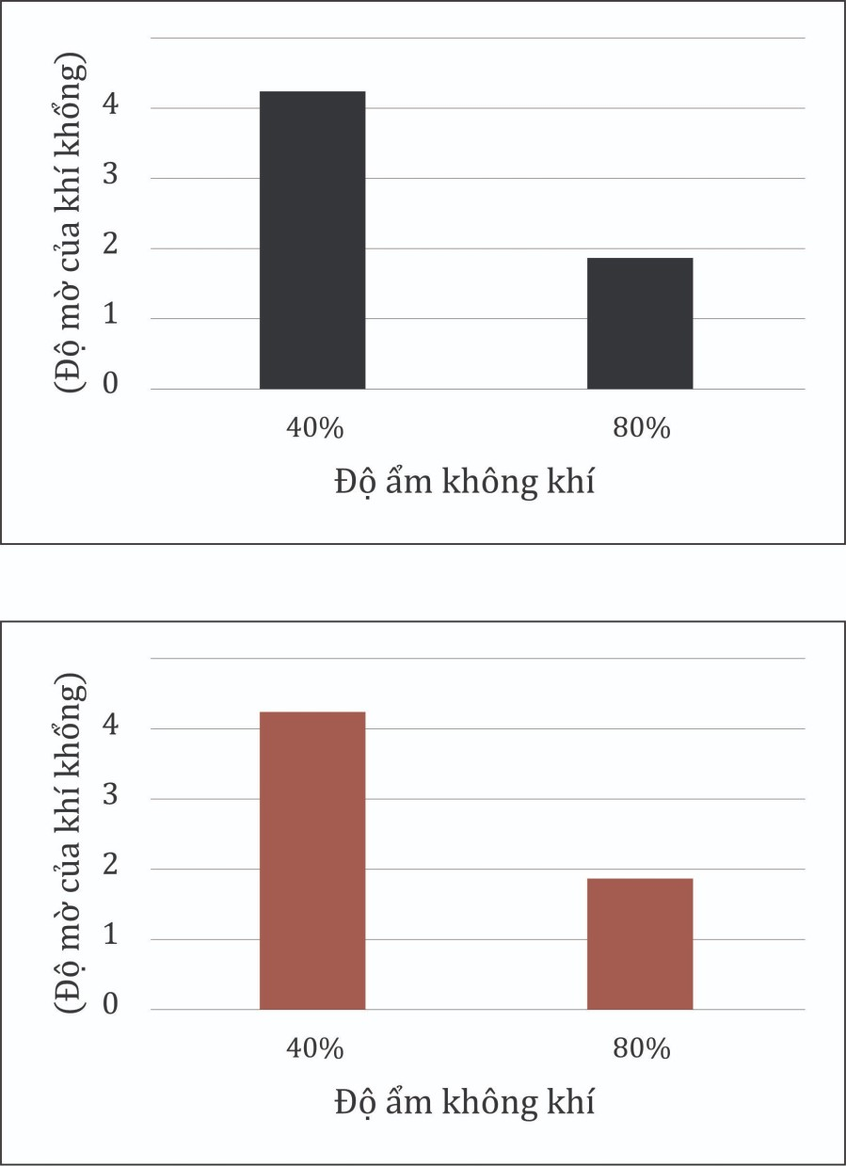

|  |  |  |  |
| --- | --- | --- | --- |
| **Ý** | **Mệnh đề** | **Đúng** | **Sai** |
| a. | Độ ẩm không khí tỉ lệ thuận với độ mở khí khổng. |  | **s** |
| b. | Độ ẩm không khí có thể ảnh hưởng đến tốc độ trao đổi nước và khoáng thông qua ảnh hưởng đến sự thoát hơi nước. | **đ** |  |
| c. | Ở cây Arabidopsis thaliana, độ ẩm 40% cây thoát hơi nước tốt hơn ở độ ẩm 80%. | **đ** |  |
| d. | Độ ẩm không khí ảnh hưởng đến quang hợp thông qua sự ảnh hưởng đến độ mở khí khổng. | **đ** |  |

**Câu 24.** Mỗi nhận định sau là đúng hay sai khi nói về sự tưới tiêu hợp lí?

|  |  |  |  |
| --- | --- | --- | --- |
| **Ý** | **Mệnh đề** | **Đúng** | **Sai** |
| a. | Tưới đúng thời điểm trong ngày, vừa đủ nhu cầu của cây. | **đ** |  |
| b. | Tưới đúng nhu cầu sinh lí của cây ở từng giai đoạn sinh trưởng. | **đ** |  |
| c. | Tưới khi trời nắng nóng, nhiệt độ đất và không khí cao. |  | **s** |
| d. | Tưới đúng phương pháp. | **đ** |  |

**Câu 25.** Mỗi nhận định sau đây là đúng hay sai khi nói về thời điểm xảy ra trạng thái mất cân bằng nước?

|  |  |  |  |
| --- | --- | --- | --- |
| **Ý** | **Mệnh đề** | **Đúng** | **Sai** |
| a. | Khi cây sống trong điều kiện bị hạn. | **đ** |  |
| b. | Khi cây sống trong điều kiện ngập ún. | **đ** |  |
| c. | Khi cây sống trong điều kiện có độ mặn cao. | **đ** |  |
| d. | Khi lượng nước thoát ra ít hơn lượng nước hút vào. |  | **s** |

**Câu 26.** Để tăng sức chống chịu cho cây trồng và hạn chế các điều kiện bất lợi cho cây trồng. Biện pháp nào đúng, biện pháp nào sai trong các biện pháp dưới đây?

|  |  |  |  |
| --- | --- | --- | --- |
| **Ý** | **Mệnh đề** | **Đúng** | **Sai** |
| a. | Tiến hành cải tạo đất trồng. | **đ** |  |
| b. | Trồng thâm canh, tăng vụ để cây làm quen với môi trường. |  | **s** |
| c. | Chọn lọc, lai tạo, chuyển gene để tạo giống cây chống chịu tốt. | **đ** |  |
| d. | Tôi luyện hạt giống, bón phân cân đối. | **đ** |  |

**Câu 27.** Rễ cây trên cạn bị ngập ún lâu ngày có thể chết vì nhiều lí do. Trong các lí do dưới đây, lí do nào đúng, lí do nào sai?

|  |  |  |  |
| --- | --- | --- | --- |
| **Ý** | **Mệnh đề** | **Đúng** | **Sai** |
| a. | Lông hút bị chết, rễ bị thối. | **đ** |  |
| b. | Đất ngập ún, vi sinh vật kị khí tấn công làm hư hệ rễ. | **đ** |  |
| c. | Rễ cây hấp thụ quá nhiều nước, bị trương phình và hỏng. |  | **s** |
| d. | Rễ cây bị thiếu oxygen, không hô hấp tạo đủ năng lượng để hút khoáng chủ động. | **đ** |  |

**Câu 28.** Mỗi nhận định sau là đúng hay sai khi nói về dư lượng phân bón?

|  |  |  |  |
| --- | --- | --- | --- |
| **Ý** | **Mệnh đề** | **Đúng** | **Sai** |
| a. | Bón phân dư lượng cần thiết sẽ giết chết vi sinh vật có lợi trong đất. | **đ** |  |
| b. | Bón phân quá mức sẽ gây độc đối với cây đồng thời gây ô nhiễm môi trường. | **đ** |  |
| c. | Liều lượng phân bón quá cao cây không hấp thụ được nước  cây héo và chết. | **đ** |  |
| d. | Dư lượng phân bón vừa gây lãng phí vừa làm xấu cấu trúc đất. | **đ** |  |

**Câu 29.** Cây xương rồng, một loại cây mọng nước chuyên sống ở vùng khô hạn. Dựa vào những hiểu biết của mình, em hãy cho mỗi nhận định sau là đúng hay sai khi nói về đặc điểm của cây xương rồng giúp nó có thể sống được ở những nơi có điều kiện khắc nghiệt như vậy?

|  |  |  |  |
| --- | --- | --- | --- |
| **Ý** | **Mệnh đề** | **Đúng** | **Sai** |
| a. | Lá nhỏ hoặc tiêu biến để tránh mất nước. | **đ** |  |
| b. | Cơ thể mọng nước để dự trữ nước. | **đ** |  |
| c. | Có tầng cutin dày bao quanh thân để hạn chế mất nước. | **đ** |  |
| d. | Chủ yếu hấp thụ hơi nước trong không khí. |  | **s** |

**Câu 30.** Quan sát bảng “*lượng phân bón khuyến cáo cho cây mía trồng thâm canh lâu năm*” trên đất cát pha sau đây. Em hãy cho biết mỗi phát biểu sau đây là đúng hay sai?

|  |  |  |  |  |  |
| --- | --- | --- | --- | --- | --- |
| **Thời điểm bón** | **Lượng phân (kg/ha)** | | | | **Phương pháp**  **bón** |
| **Phân hữu cơ** | **Đạm** | **Lân(P2O5)** | **Kali(K2O)** |
| Bón lót | 10-20 tấn | 70-80 | 90-100 | 60-65 | Trộn đều vào đất |
| Bón thúc lần 1( đẻ nhánh) |  | 70-80 |  | 60-65 | Bón theo hốc |
| Bón thúc lần 2( thúc lóng) |  | 70-80 |  | 60-65 | Bón theo hốc |

|  |  |  |  |
| --- | --- | --- | --- |
| **Ý** | **Mệnh đề** | **Đúng** | **Sai** |
| a. | Trước khi trồng mía nên thực hiện bón thúc. |  | **s** |
| b. | Nên bón lót phân hữu cơ khi cây mía đang ở giai đoạn đẻ nhánh. |  | **s** |
| c. | Nguyên tắc của bón lót là nên trộn đều phân vào đất. | **đ** |  |
| d. | Không bón phân lân (P) khi cây bắt đầu đẻ nhánh và tạo lóng. | **đ** |  |

**Câu 31.** Quan sát đồ thị biểu hiện mối quan hệ giữa phân bón và năng suất cây trồng sau đây.

Phát biểu nào đúng, phát biểu nào sai trong các phát biểu dưới đây?

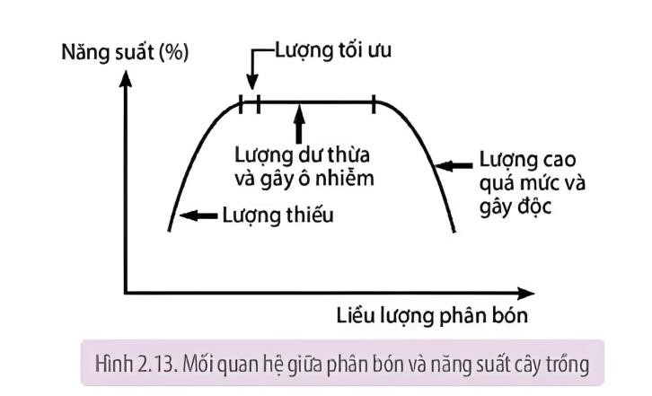

|  |  |  |  |
| --- | --- | --- | --- |
| **Ý** | **Mệnh đề** | **Đúng** | **Sai** |
| a. | [I] Lượng phân bón quá nhiều gây hại cho cây. |  | **s** |
| b. | [II] Lượng phân bón hợp lý nên năng suất ổn định. | **đ** |  |
| c. | [III] Lượng dư thừa, bắt đầu gây ô nhiễm. | **đ** |  |
| d. | [IV] Lượng phân bón không đủ nên năng suất thấp. |  | **s** |

|  |  |  |  |
| --- | --- | --- | --- |
| **Ý** | **Mệnh đề** | **Đúng** | **Sai** |
| a. | Mỗi tế bào chứa nhiều lục lạp. | **đ** |  |
| b. | Đây là con đường thoát hơi nước duy nhất của cây. |  | **s** |
| c. | Tốc độ thoát hơi nước phụ thuộc vào độ mở của cấu trúc này. | **đ** |  |
| d. | Mỗi cấu trúc như vậy có hai tế bào hình hạt đậu xếp úp vào nhau. | **đ** |  |

**Câu 32.** Mỗi mệnh đề sau là đúng hay sai khi nói về đặc điểm cấu trúc trong hình bên dưới?

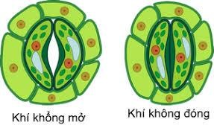

**Câu 33.** Mỗi mệnh đề sau là đúng hay sai khi nói về ý nghĩa của sự hình thành amide?

|  |  |  |  |
| --- | --- | --- | --- |
| **Ý** | **Mệnh đề** | **Đúng** | **Sai** |
| a. | Giải độc NH3 cho cây. | **đ** |  |
| b. | Tham gia vào quá trình quang hợp. |  | **s** |
| c. | Tổng hợp năng lượng ATP cho tế bào. |  | **s** |
| d. | Nguồn dự trữ NH3 cho các quá trình tổng hợp acid amin trong cơ thể thực vật. | **đ** |  |

**Câu 34.** Khi nói về vai trò của nước liên kết, phát biểu nào đúng, phát biểu nào sai?

|  |  |  |  |
| --- | --- | --- | --- |
| **Ý** | **Mệnh đề** | **Đúng** | **Sai** |
| a. | Làm giảm độ nhớt của chất nguyên sinh. |  | **s** |
| b. | Làm giảm nhiệt độ cơ thể khi thoát hơi nước. |  | **s** |
| c. | Làm tăng quá trình trao đổi chất diễn ra trong cơ thể. |  | **s** |
| d. | Đảm bảo độ bền vững của hệ keo trong chất nguyên sinh. | **đ** |  |

**Câu 35.** Khi nói về nguyên nhân làm cho những giống cây không chịu mặn mất khả năng sinh trưởng trên đất có nồng độ muối cao, mỗi mệnh đề sau là đúng hay sai?

|  |  |  |  |
| --- | --- | --- | --- |
| **Ý** | **Mệnh đề** | **Đúng** | **Sai** |
| a. | Thế nước của đất thấp. | **đ** |  |
| b. | Hàm lượng oxi trong đất thấp. |  | **s** |
| c. | Các ion khoáng gây độc đối với cây. |  | **s** |
| d. | Các tinh thể muối trong đất gây khó khăn cho hệ rễ hút nước và sinh trưởng bình thường. |  | **s** |

**Câu 36.** Mỗi nhận định sau là đúng hay sai khi nói về mục đích của việc cắt bỏ bớt lá khi chuyển một cây gỗ lớn đi trồng một nơi khác?

|  |  |  |  |
| --- | --- | --- | --- |
| **Ý** | **Mệnh đề** | **Đúng** | **Sai** |
| a. | Giảm tối đa lượng nước thoát ra, tránh cho cây bị thiếu nước. | **đ** |  |
| b. | Hạn chế hiện tượng cành bị gãy khi vận chuyển. |  | **s** |
| c. | Giảm bớt khối lượng để dễ vận chuyển. |  | **s** |
| d. | Hạn chế bộ lá bị hỏng khi vận chuyển. |  | **s** |

**Câu 37.** Mỗi nhận định sau là đúng hay sai khi nói về đặc điểm của rễ cây để hấp thụ nước và ion khoáng đạt hiệu quả cao?

|  |  |  |  |
| --- | --- | --- | --- |
| **Ý** | **Mệnh đề** | **Đúng** | **Sai** |
| a. | Phát triển hướng về nguồn nước. | **đ** |  |
| b. | Theo hướng tăng nhanh về số lượng lông hút. | **đ** |  |
| c. | Phát triển đâm sâu, lan rộng, tăng số lượng lông hút. | **đ** |  |
| d. | Có thể tiết ra mộí số chất để hoà tan các chất khó tan. |  | **s** |

**Câu 38.** Khi bón phân với lượng lớn cho cây thì cây thường bị héo. Khi nói về hiện tượng này, phát biểu nào đúng, phát biểu nào sai?

|  |  |  |  |
| --- | --- | --- | --- |
| **Ý** | **Mệnh đề** | **Đúng** | **Sai** |
| a. | Bón phân với lượng lớn làm cho áp suất thẩm thấu của dung dịch đất tăng. | **đ** |  |
| b. | Nếu tiến hành tưới nhiều nước cho cây thì có thể sẽ làm cho cây ít bị héo hơn. |  | **s** |
| c. | Khi bón nhiều phân làm cho tốc độ thoát hơi nước của lá tăng dẫn tới cây bị mất nhiều nước. | **đ** |  |
| d. | Khi bón nhiều phân cây sẽ sinh trưởng tốt, lá to làm tăng tốc độ thoát hơi nước nên cây bị héo. |  | **s** |

**Câu 39.** Khi nói về nguyên nhân mạ xuân thường bị chết rét về mùa đông khi nhiệt độ hạ thấp đến mức rét hại, phát biểu nào đúng, phát biểu nào sai?

|  |  |  |  |
| --- | --- | --- | --- |
| **Ý** | **Mệnh đề** | **Đúng** | **Sai** |
| a. | Nhiệt độ thấp làm cho cây mạ không quang hợp được, dẫn tới cây chết. |  | **s** |
| b. | Nhiệt độ thấp làm cho hệ vi sinh vật gây bệnh trong đất phát triền gây thối rễ, dẫn tới cây mạ bị chết. |  | **s** |
| c. | Nhiệt độ thấp làm cho tốc độ hút nước, hút khoáng được tăng lên dẫn tới làm cạn kiệt nguồn dinh dưỡng trong đất nên cây bị chết. |  | **s** |
| d. | Nhiệt độ quá thấp làm tổn thương bộ rễ, dẫn tới rễ không thể hút được nước và ion khoáng làm mất cân bằng nước trong cây, dẫn tới cây mạ bị héo, sau đó bị chết. | **đ** |  |

**Câu 40.** Hình bên mô tả các con đường di chuyển của nước ở rễ cây và Bảng trên thể hiện các số liệu về lượng hấp thu (microgram) và tỉ lệ vận chuyển hai loại ion khoáng K+và Ca2+ trong cơ thể của một loài thực vật. Hãy cho biết nhận định nào sau đây đúng hay sai?

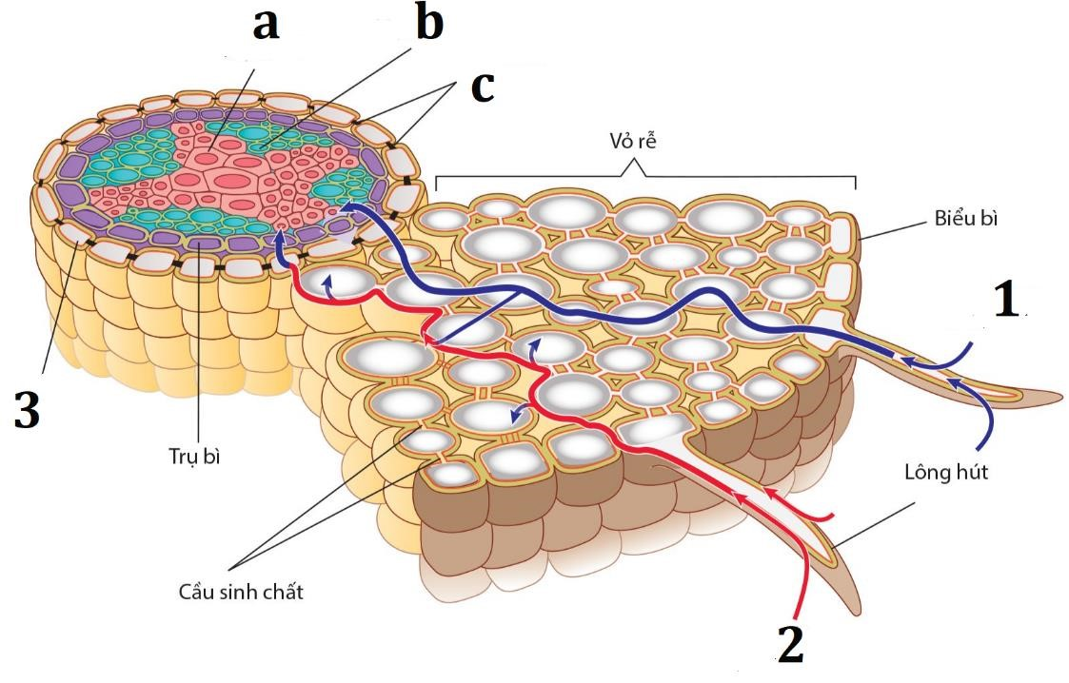

|  |  |  |  |  |  |
| --- | --- | --- | --- | --- | --- |
| Vị trí ( tính từ chóp rễ) | Loại ion | Tổng lượng hấp thu | Tỉ lệ % giữ  lại | Tỉ lệ % vận chuyển | |
| Tới chóp rễ | Tới chồi |
| Vị trí (a):0-  3cm | K+ | 15,3 | 75 | - | 25 |
| Ca2+ | 6,3 | 63 | - | 37 |
| Vị trí (b):6-  9cm | K+ | 22,7 | 17 | 19 | 64 |
| Ca2+ | 3,8 | 42 | - | 58 |
| Vị trí (c):12-  15cm | K+ | 19,5 | 10 | 10 | 80 |
| Ca2+ | 2,8 | 14 | - | 86 |

|  |  |  |  |
| --- | --- | --- | --- |
| **Ý** | **Mệnh đề** | **Đúng** | **Sai** |
| a. | Cấu trúc (1) là con đường gian bào, (2) con đường tế bào chất, a–  Mạch gỗ (xylem); b – Mạch rây (phloem); c – Đai caspary; 3 – Biểu bì |  | **s** |
| b. | Khi nhiệt độ môi trường xuống quá thấp thì con đường tế bào chất bị cản trở nhiều hơn. | **đ** |  |
| c. | Vận chuyển khoáng từ rễ lên chồi có chịu ảnh hưởng bởi vị trí hấp thu. | **đ** |  |
| d. | K+ có vai trò điều tiết áp suất thẩm thấu ở các tế bào hút nước của rễ nên một phần nguyên tố khoáng K+ được chuyển xuống chóp rễ. | **đ** |  |

**Câu 41.** Thực hiện thí nghiệm với ba cây thân thảo cùng loài, cùng kích thước và số lượng lá.

Hai cây hoàn toàn bình thường và một cây là thể đột biến có cấu trúc khí khổng bị biến đổi (luôn ở trạng thái khép hờ). Đặt ba cây dưới điều kiện ngoài trời từ 6 giờ sáng đến 18 giờ cùng ngày, một trong hai cây bình thường được úp chuông thủy tinh nhưng vẫn đảm bảo thông khí. Dùng thiết bị đo lượng nước thoát ra khỏi cây và tính toán thu được các thông số sau. Hãy cho biết mỗi nhận định sau đây đúng hay sai?

|  |  |  |  |  |
| --- | --- | --- | --- | --- |
| Thông số | Vận tốc trung bình (ml/m2/h) | Chênh lệch giữa vận tốc cao nhất và thấp nhất (ml/m2/h) | Nồng độ chất khoáng trong nước thoát ra (mM) | Nồng độ chất hữu cơ trong nước thoát ra (mM) |
| **Cây I** | 17,6 | 9,2 | 0 | 0 |
| **Cây II** | 3,3 | 0,3 | 0 | 0 |
| **Cây III** | 1,7 | 0,6 | 0,03 | 0,27 |

|  |  |  |  |
| --- | --- | --- | --- |
| **Ý** | **Mệnh đề** | **Đúng** | **Sai** |
| a. | Cây I là cây bình thường không úp chuông thủy tinh. | **Đ** |  |
| b. | Cây II là cây đột biến. | **đ** |  |
| c. | Cây III là cây bình thường có úp chuông thủy tinh. | **đ** |  |
| d. | Ở cây III có hiện tượng ứ giọt. | **đ** |  |

* Xác định:

- Cây I: Cây bình thường không úp chuông thủy tinh.

- Cây II: Cây đột biến.

- Cây III: Cây bình thường có úp chuông thủy tinh.

* Giải thích:

- Cây I: Cây bình thường không úp chuông thủy tinh.

Cây chủ yếu thoát hơi nước qua khí khổng nên lượng nước thoát ra lớn và vận tốc trung bình lớn, nhưng có hiện tượng khí khổng đóng vào buổi trưa khiến thoát hơi nước giảm mạnh nên chênh lệch vận tốc lớn.

- Cây II: Cây đột biến.

Cây có khí khổng luôn khép hờ nên không thể thoát hơi nước qua khí khổng mà chỉ có thể qua tầng cutin với lượng nước và tốc độ chậm hơn nhiều, không có hiện tượng khí khổng đóng vào buổi trưa nên chênh lệch vận tốc nhỏ.

- Cây III: Cây bình thường có úp chuông thủy tinh.

Cây bị úp chuông thủy tinh nên không khí trong chuông nhanh chóng bị bão hòa hơi nước, lúc này thoát hơi nước qua khí khổng và tầng cutin đều ngừng trệ, nhưng rễ vẫn hút nước nên nước thoát ra khỏi lá qua thủy khổng (ứ giọt). Dòng nước này có cả chất khoáng và chất hữu cơ do bị đẩy ra từ mạch dẫn.

**Câu 42.** Hình bên biểu diễn quá trình thoát hơi nước của một cây C3 trong một ngày nắng ráo. Các đường cong A, B chỉ các con đường thoát hơi nước qua lá. Hãy cho biết nhận định nào sau đây đúng hay sai?

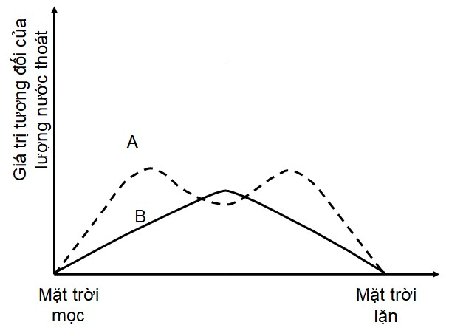

|  |  |  |  |
| --- | --- | --- | --- |
| **Ý** | **Mệnh đề** | **Đúng** | **Sai** |
| a. | Đường cong A mô tả sự thoát hơi nước qua khí khổng. | **đ** | **s** |
| b. | Đường cong B mô tả sự thoát hơi nước qua lớp cutin. | **đ** |  |
| c. | Thoát nước bằng đường cong A có thể điều chỉnh được và là động lực chính cho rễ hút nước. | **đ** |  |
| d. | Thoát nước bằng đường cong B ít hơn đường cong A và xảy ra tốc độ chậm hơn. | **đ** |  |

# Đáp án chi tiết

+ Sự thoát hơi nước qua lỗ khí phụ thuộc vào hoạt động đóng mở khí khổng. Buổi trưa nắng gắt, nhiệt độ cao, lỗ khí đóng hạn chế sự mất nước --> đường cong A mô tả sự thoát hơi nước qua lỗ khí.

+ Sự thoát hơi nước qua cutin ít hơn và phụ thuộc vào nhiệt độ. Buổi trưa nắng gắt, nhiệt độ cao, cường độ thoát hơi nước mạnh nhất --> đường cong B mô tả sự thoát hơi nước qua lớp cutin.

**Câu 43.** Quan sát hình dưới đây và hãy cho biết nhận định nào sau đây đúng hay sai?

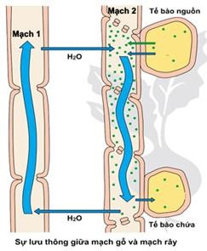

|  |  |  |  |  |
| --- | --- | --- | --- | --- |
| **Ý** | **Mệnh đề** | **Đúng** | **Sai** |  |
| a. | Mạch 1 được gọi là mạch rây, mạch 2 được gọi là mạch gỗ. |  | **s** |
| b. | Mạch 1 có chức năng vận chuyển nước và các phân tử hữu cơ không hòa tan. |  | **s** |
| c. | Mạch 2 có chức năng vận chuyển các chất khoáng. |  | **s** |
| d. | Để thu được mủ cao su, người ta thường cắt vào loại mạch như mạch  2. | **đ** |  |
|  |  |  |  | |

(a) Sai vì mạch 1 là mạch gỗ, mạch 2 là mạch rây.

(b) sai vì mạch gỗ vận chuyển nước và các chất khoáng hòa tan.

(c) Mạch 2 có chức năng vận chuyển các chất hữu cơ được tổng hợp từ lá đến các nơi trong cơ thể và các tế bào chứa.

**Câu 44.** Một thiết bị chuyên dụng được sử dụng để đo tốc độ thoát hơi nước từ lá hay cành. Thiết bị này được dùng để so sánh tốc độ mất nước từ 4 lá trên cùng 1 cây (cùng độ tuổi) có diện tích tương tự nhau (A, B, C, D) lá cây này được xử lý bằng cách:

Lá A: phủ mặt trên lá bằng 1 lớp vaselin dày, đặc.

Lá B: phủ mặt dưới lá bằng 1 lớp vaselin dày, đặc.

Lá C: phủ vaselin dày, đặc cả 2 mặt lá.

Lá D: không phủ vaselin lên mặt nào cả.

Kết quả thu được như sau:

|  |  |  |  |  |
| --- | --- | --- | --- | --- |
| Thời gian/phút | **Thoát hơi nước**  **lá A**  **(ml)** | **Thoát hơi nước**  **Lá B**  **(ml)** | **Thoát hơi nước**  **Lá C**  **(ml)** | **Thoát hơi nước**  **Lá D**  **(ml)** |
| 1 | 10 | 2 | 0 | 13 |
| 2 | 29 | 5 | 1 | 36 |
| 3 | 51 | 8 | 1 | 60 |
| 4 | 68 | 10 | 2 | 79 |
| 5 | 84 | 12 | 2 | 95 |
| 6 | 95 | 14 | 2 | 108 |

Cho biết tốc độ thoát hơi nước được tính bằng lượng nước thoát ra trên mỗi cây chia cho thời gian. Hãy cho biết mỗi nhận định sau đây đúng hay sai?

|  |  |  |  |
| --- | --- | --- | --- |
| **Ý** | **Mệnh đề** | **Đúng** | **Sai** |
| a. | Ở lá A số lượng khí khổng ở mặt trên dưới chiếm tỉ lệ nhiều. |  | **s** |
| b. | Ở lá B số lượng khí khổng ở mặt trên chiếm tỉ lệ ít. |  | **s** |
| c. | Ở lá C thoát hơi nước qua hầu như không xảy ra. |  | **s** |
| d. | Ở lá C thoát hơi nước qua cả 2 mặt của lá. | **đ** |  |